|  |  |  |
| --- | --- | --- |
| **“Технологии Интернет” Лабораторная работа №2**  «Web программирование на стороне сервера» | Студент | Князев А.А. |
| Группа | ИВТ-460 |
| Проверил | Стуров Д.А. |
| Оценка |  |

**Цель работы:** Изучить работу CGI и расширения сервера Web PHP, а также язык интерпретатора PHP. Научиться создавать сценарии стороны сервера, встроенные в документы HTML.

**Задание:**

Разработать Web программу удовлетворяющую следующему описанию:

“Пользователю предлагается ввести на странице имя каталога в локальной файловой системе сервера. Если в данном каталоге имеется файл, имя которого начинается с "readme", то сценарий PHP выводит его содержимое.”

**Реализация:**

В ходе выполнения лабораторной работы была разработана программа следующего вида:

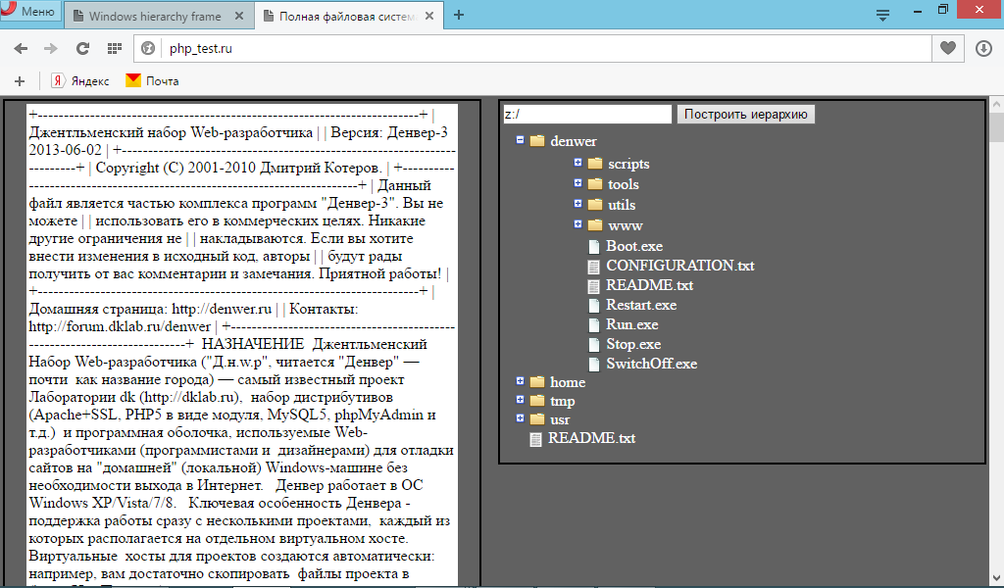

Рисунок 1 – Общий вид интерфейса Web программы

Данная программа предполагает введение пользователем некоего исходного адреса, от которого система автоматически строит “дерево” низлижащих каталогов и файлов. При выборе пользователем определенного каталога (раскрытия “ветки” “дерева”) программа осуществляет автоматический поиск файла “readme” и открывает его в случае наличия такового, или же выводит сообщение об отсутствии данного файла в “ветви” данного “дерева”.

Программный код:

Файл index.php – общая структура программы

|  |
| --- |
| <!DOCTYPE HTML>  <html lang="ru">  <head>  <meta charset="utf-8">  <title>Полная файловая система</title>  <script type="text/javascript" src="scripts/jquery-1.10.2.min.js"></script>  <style>  body {  background-color: #616161;  color: #fff; margin: 0;  }  img {  border: none;  }  p {  font-size: 1em;  margin: 0 0 1em 0;  }  ol.tree {  padding: 0 0 0 30px;  width: 300px;  }  li {  position: relative;  margin-left: -15px;  list-style: none;  }  li.file {  margin-left: -1px !important;  }  li.file a {  background: url(img/document.png) 0 2px no-repeat;  color: #fff;  padding-left: 21px;  text-decoration: none;  display: block;  }  li.file a:hover {  color: #aff;  text-decoration: underline;  }  li.toggle {  background: url(img/folder-horizontal.png) 15px 1px no-repeat;  cursor: pointer;  padding-left: 37px;  }  li.file [href*='.pdf'] {  background: url(img/document-pdf.png) 0 0 no-repeat;  }  li.file [href*='.htm'],  li.file [href*='.html'] {  background: url(img/document-html.png) 0 3px no-repeat;  }  li.file [href*='.txt'] {  background: url(img/document-txt.png) 0 3px no-repeat;  }  li.file [href*='.zip'],  li.file [href*='.gz'] {  background: url(img/document-zip.png) 0 3px no-repeat;  }  li.file [href$='.jpg'],  li.file [href$='.gif'],  li.file [href$='.ico'] {  background: url(img/document-jpg.png) 0 2px no-repeat;  }  li.file [href$='.png'] {  background: url(img/document-png.png) 0 2px no-repeat;  }  li.file [href$='.css'] {  background: url(img/document-css.png) 0 2px no-repeat;  }  li.file [href$='.js'] {  background: url(img/document-js.png) 0 2px no-repeat;  }  li.file [href$='.php'] {  background: url(img/document-php.png) 0 4px no-repeat;  }  li input {  position: absolute;  left: 0;  margin-left: 0;  opacity: 0;  z-index: 2;  cursor: pointer;  height: 1em;  width: 1em;  top: 0;  }  li input + ol {  background: url(img/toggle-small-expand.png) 5px -3px no-repeat;  margin: -0.938em 0 0 -44px; /* 15px */  height: 1em;  }  li input + ol > li {  display: none;  margin-left: -14px !important;  padding-left: 1px;  }  li input:checked + ol {  background: url(img/toggle-small.png) 5px 2px no-repeat;  margin: -1.25em 0 0 -44px; /* 20px */  padding: 1.563em 0 0 80px;  height: auto;  }  li input:checked + ol > li { display: block; margin: 0 0 0.125em; /* 2px */}  li input:checked + ol > li:last-child { margin: 0 0 0.063em; /* 1px */ }  .pathForm {margin: 3px; margin-bottom: -8px;}  </style>  <script language='text/javascript'>  window.path = '11';  var path="";  function addPath(subPath) {  path+=subPath;  console.log(path);  }  </script>  </head>  <body>  <div style="overflow: hidden;">  <div style="width: 100%; height: 100%;">    <div style="float: left; width: 48%; height: 100%; border: 2px solid black; margin: 3px;">  <div id="reader" style="margin:3px auto; width: 90%; color: black; border: 2px solid white; background-color: white;"></div>  </div>    <div style="float: right; width: 49%; height: 100%; border: 2px solid black; margin: 3px;">  <form class="pathForm" name="pathForm" action="" method="POST">  <input type="Text" name="text">  <input type="submit" name="go" value="Построить иерархию">  </form>    <?php  $path = "z:/";  $createPath = $path;  if (isset ($_POST['go'])) { $path = htmlspecialchars($_POST['text']);}  /*Запуск js из php (помещаем в input данные)*/  $arr = array('test'=>$path,'key'=>'value');  $js_obj = json_encode($arr);  print "<script language='javascript'>var obj=$js_obj; document.forms['pathForm'].elements['text'].value = obj.test;</script>";  function createDir($path = '.')  {  if ($handle = opendir($path))  {  echo '<ol class="tree">';  while (false !== ($file = readdir($handle)))  {  if (is_dir($path.$file) && $file != '.' && $file !='..')  printSubDir($file, $path, $queue);  else if ($file != '.' && $file !='..')  $queue[] = $file;  }  printQueue($queue, $path);  echo "</ol>";  }  }    function printQueue($queue, $path)  {  for($i=0; $i<count($queue); $i++)  printFile($queue[$i], $path);  }    function printFile($file, $path)  {  echo "<li class=\"file\"><a href=\"".$path.$file."\">$file</a></li>";  }    function printSubDir($dir, $path)  {  echo "<li class=\"toggle\">$dir<input name=$dir type=\"checkbox\" onchange=\"  if( this.checked ) {  var fullPath = document.getElementById('fullPath').value,  listLI = this.nextSibling.childNodes,  isFind = false;  for( var i = 0; i < listLI.length; i++ ) {  if( listLI[i].className == 'file' && listLI[i].firstChild.text == 'README.txt' ) {  isFind = true;  $.ajax({  url: 'makePath.php',  dataType:'text',  type: 'POST',  data: {absolute: listLI[i].firstChild.href.replace(/^file:\/\/\//,'')},  success: function(response) {  document.getElementById('reader').textContent = response;  },  error: function(err) {  console.log(err);  }  });  }  }  if( !isFind ) document.getElementById('reader').textContent = 'Нет файла readMe(((';  }  else {  var listLI = this.parentNode.parentNode.childNodes,  isFind = false;  for( var i = 0; i < listLI.length; i++ ) {  if( listLI[i].className == 'file' && listLI[i].firstChild.text == 'README.txt' ) {  isFind = true;  $.ajax({  url: 'makePath.php',  dataType:'text',  type: 'POST',  data: {absolute: listLI[i].firstChild.href.replace(/^file:\/\/\//,'')},  success: function(response) {  document.getElementById('reader').textContent = response;  },  error: function(err) {  console.log(err);  }  });  }  }  if( !isFind ) document.getElementById('reader').textContent = 'Нет файла readMe(((';  }  \">";  createDir($path.$dir."/");  echo "</li>";  }    createDir($path);  ?>  </div>  </div>    <?php echo '<input type="hidden" id="fullPath" value="'.$path.'" />'?>  <script>  var listLI = document.getElementsByTagName('OL')[0].childNodes,  isFind = false;  console.log(listLI)  for( var i = 0; i < listLI.length; i++ ) {  if( listLI[i].className == 'file' && listLI[i].firstChild.text == 'README.txt' ) {  isFind = true;  $.ajax({  url: 'makePath.php',  dataType:'text',  type: 'POST',  data: {absolute: listLI[i].firstChild.href.replace(/^file:\/\/\//,'')},  success: function(response) {  document.getElementById('reader').textContent = response;  },  error: function(err) {  console.log(err);  }  });  }  }  if( !isFind ) document.getElementById('reader').textContent = 'Нет файла readMe(((';  </script>  </div>  </body>  </html> |

Файл makePath.php – формирование пути до запроса

|  |
| --- |
| <?php  if(isset($_POST['absolute'])){  //header("Content-type: text/txt; charset=UTF-8");  $makePath.=$_POST['absolute'];  $fp = readfile($makePath);  echo $fp;  }  ?> |